公益與社會參與
- 公益及慈善活動:
創意電子一直以來致力於社會公益、支持藝文團體，更由熱心的同仁組成志工社，將同仁的愛心做更有效的整合與推動，幫助弱勢對象及偏鄉兒童，並為臺灣環境及生態保育而努力，希望可以將美好的環境繼續留給我們的下一代。
CARE是創意電子對社會責任的承諾，透過環境永續、藝文贊助、即時關懷與賦能弱勢，共創美好未來。
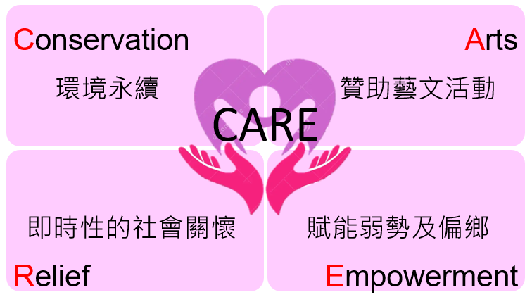

創意電子結合公司與同仁的力量，持續累積對於社會及環境的正向能量，我們希望透過每一個CARE，打造一個充滿永續、創意、溫暖與希望的世界。一起加入我們的行動，因為我們相信，每一個小小的關懷都能創造巨大的改變。
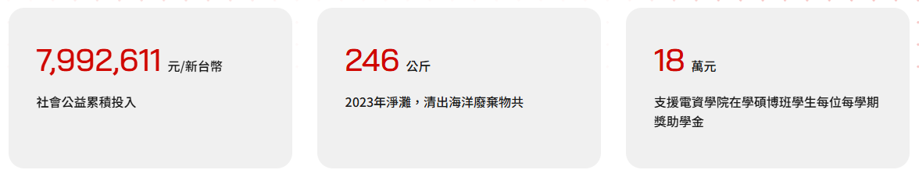(示意圖，內文項目建議可讓我們擴增，目前暫規劃4個，分別為當年度的社會公益捐助金額、海廢/河廢累計清除、捐血袋數、志工服務時數)

- 環境永續(標題、內文、圖片都可置換，如果可以讓我們新增或刪減更好)
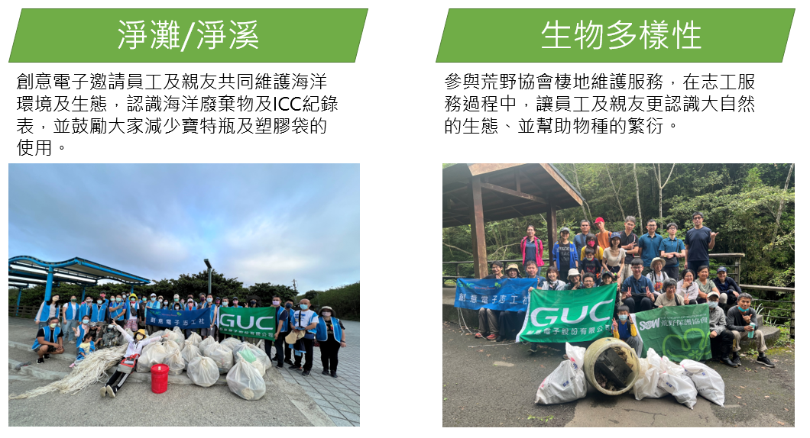
- 贊助藝文活動
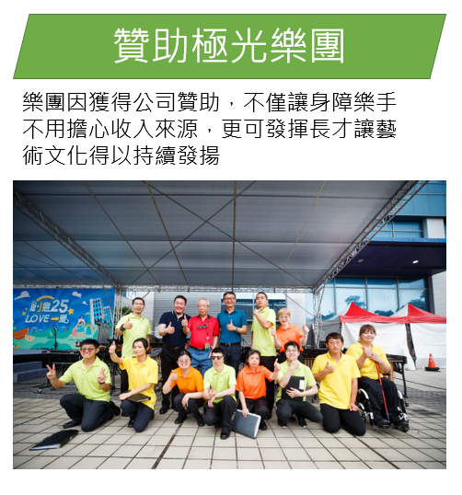
- 即時性的社會關懷
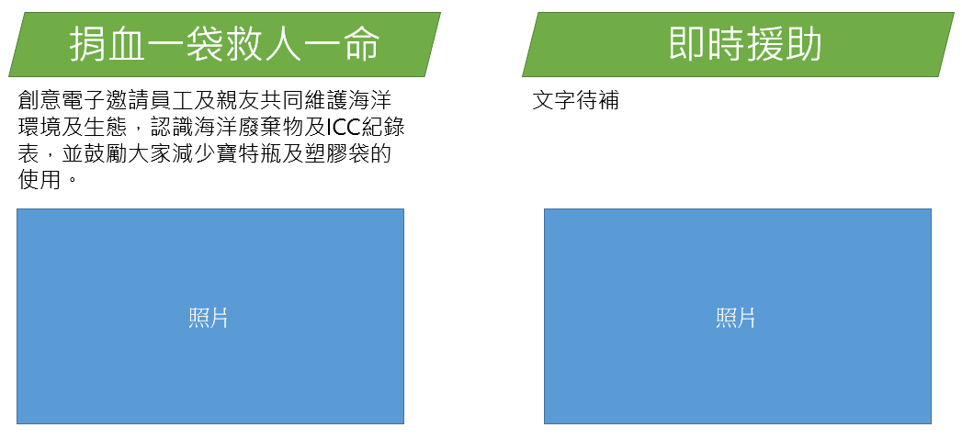
- 弱勢對象及偏鄉兒童
